**Họ và Tên:** Hoàng Văn Thái

**MSSV:** 1050080074

**Lớp:** 10ĐHCNPM1

Website1: <https://gaia.cs.umass.edu/wireshark-labs/INTRO-wireshark-file1.html>

Website2: <https://daotao.hcmunre.edu.vn/>

Câu 1:

**Website1:**

Tổng số gói tin:3495

Tổng thời gian:13.660673

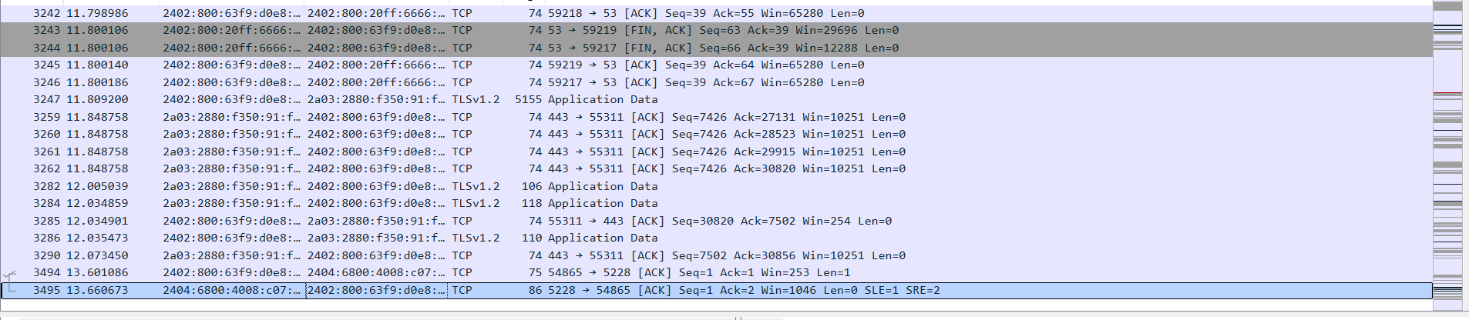

**Website2:**

Tổng số gói tin:1075

Tổng thời gian:7.753951

2.

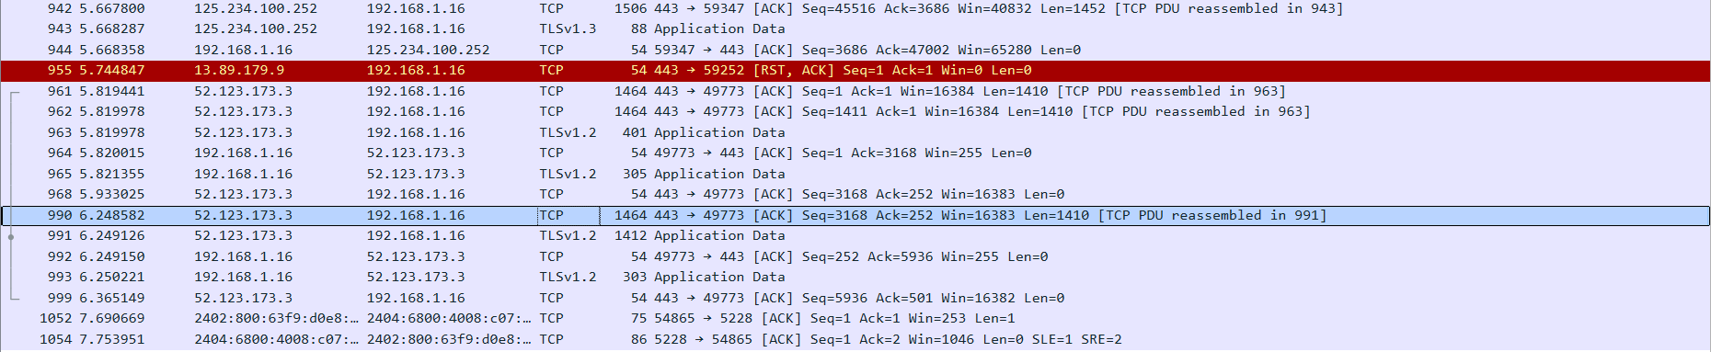

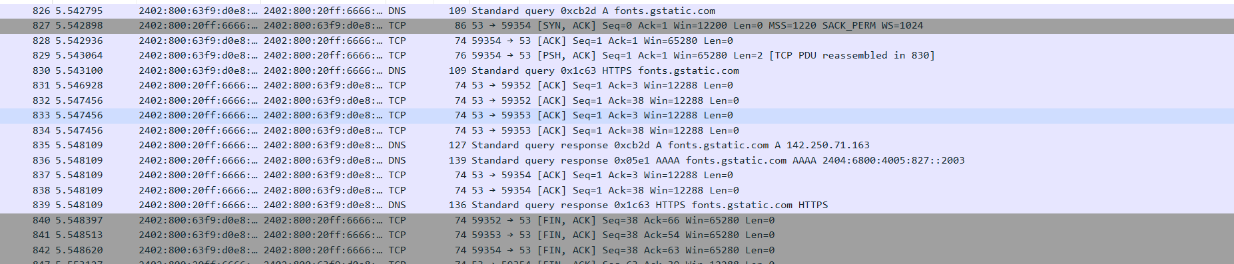

**-TCP**

**-TLS**

**-DNS**

3.

**Website2:**

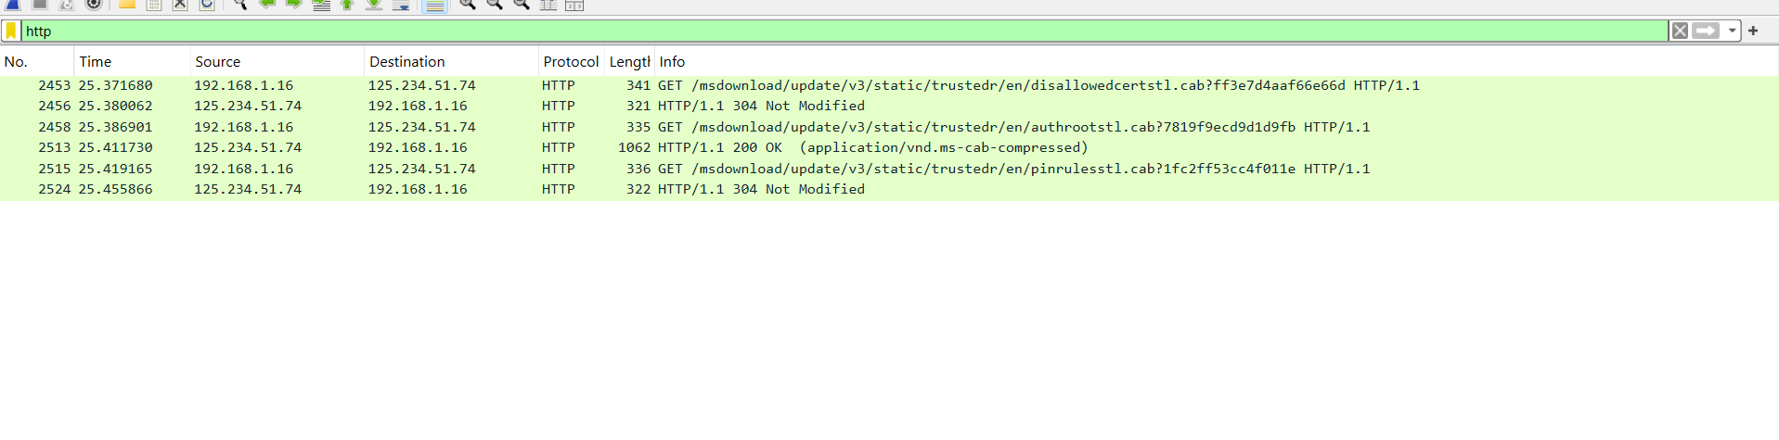

Thời gian bắt đầu từ khi gói tin HTTP GET đầu tiên:25.371680 giây

được gửi cho đến khi HTTP 200 là :25.41730 giây

4. Nội dung hiển thị trên trang web gaia.cs.umass.edu

“Congratulations! You've downloaded the first Wireshark lab file!”

có nằm trong các gói tin HTTP bắt được hay không? Nếu có, hãy tìm và xác

định vị trí của nội dung này trong các gói tin bắt được.

5. Địa chỉ IP của gaia.cs.umass.edu và website đã chọn ở bước 10 là gì? Địa chỉ IP

của máy tính đang sử dụng là gì?

6. Qua ví dụ bắt gói tin trên và kết quả bắt gói tin từ Wireshark, hãy mô tả ngắn

gọn diễn biến xảy ra khi bắt đầu truy cập vào một đường dẫn đến một trang

web cho đến lúc xem được các nội dung trên trang web đó.